“生物育种”微专业
为落实国家种业振兴行动，服务贵州农业现代化，生命科学学院聚焦贵州特色作物育种科学，开设“生物育种”微专业，培养掌握基因编辑等现代转基因技术核心能力，胜任现代农业生物技术和生物育种研发等岗位需求的生物育种交叉复合型人才，填补区域种业创新人才缺口。
“生物育种”微专业依托生物学一级学科博硕士点和国家级农业生物实验示范中心等平台建设，开设2学期，16学分，按照 “基础-技术-实践”的三层逻辑，开设了“现代遗传学”“基因工程技术与应用”“生物育种新技术”“生物育种综合性实验与案例研讨”等7门课程，课程内容包含真实案例讨论和实践。
​“生物育种”微专业教学团队由吕立堂教授等 15 名校内专家及山东大学周传恩教授等多名校外专家组成，强化学生实践能力培养，与青岛清原、贵州卓豪等企业共建实践基地，保障人才培养与产业发展无缝对接。
报名条件：学校大学二年级或三年级优秀本科生，生物科学、茶学、烟草、农学类、林学类及其它专业，先修生物化学、分子生物学等相关课程
联系方式：李岩 13984860032，李建容13985441772

附图：

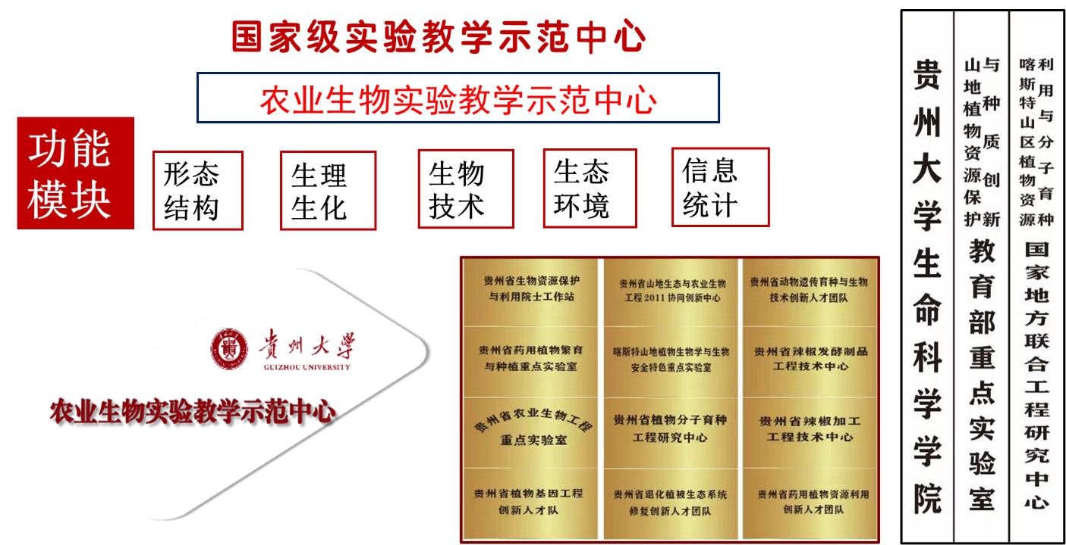
图1 教学支撑平台
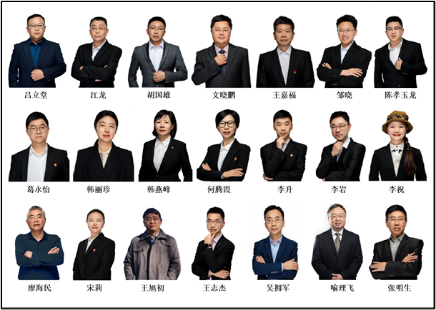
图2 学院师资（教授）

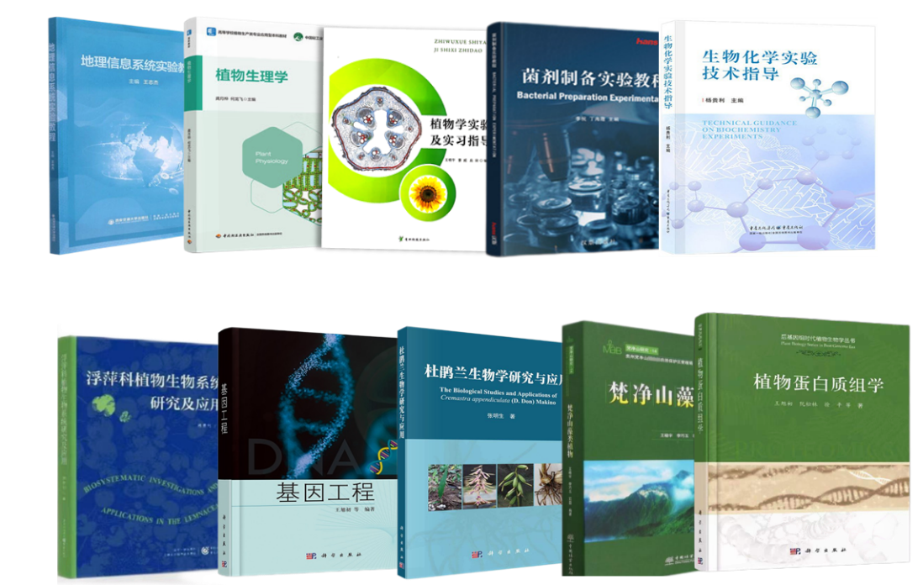
图3 近3年出版教材

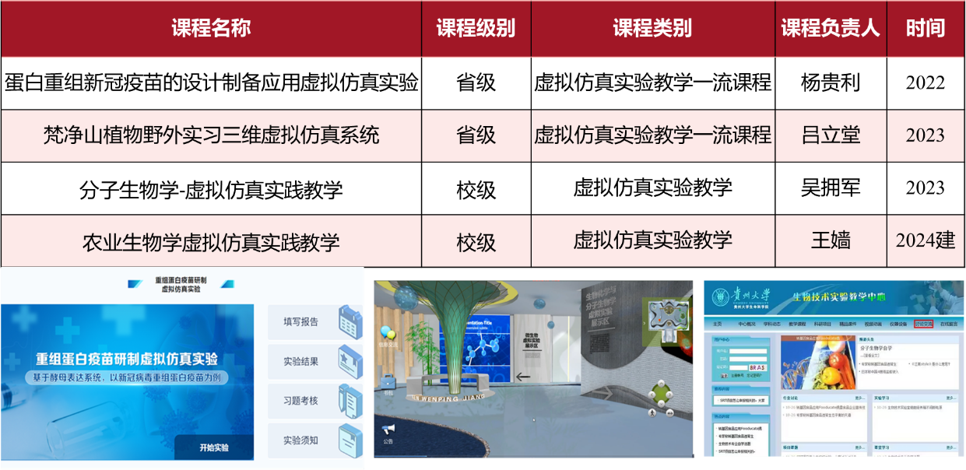
图4 虚拟仿真课程建设

